附件：
海洋经济与技术发展论坛暨成果
发布会活动方案

一、时间：2011年9月17日下午14:00
二、地点：香格里拉大酒店2楼宴会厅
三、报告会主题：海洋经济与技术发展论坛暨成果发布会
四、组织机构
主办单位：，2011中国浙江·宁波人才科技周组委会
承办单位：宁波市科学技术协会
协办单位：宁波市海洋与水产协会、宁波市涂料与涂装行业协会、宁波市航海协会、宁波港口协会、宁波大学科协、浙江万里学院科协、宁波工程学院科协、宁波职业技术学院科协、宁波城市职业技术学院科协
五、院士和专家报告内容
1.丁德文院士作报告——《海洋经济的问题与对策》
2.傅依备院士作报告——《海洋资源利用现状和发展前景》
3.侯保荣院士作报告——《海洋构筑物的腐蚀与防护》
4.沈寅初院士团队郑裕国教授作发布——《东海丰量生物资源利用与加工技术开发》
5.侯保荣院士团队发布——《海洋工程设施的腐蚀防护技术》
六、院士、专家简介

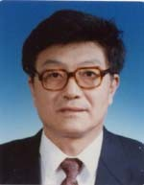
中国工程院院士 海洋环境工程与冻土热学专家 丁德文
丁德文 (1941.2.7 - ), 海洋生态-环境科学与工程专家、寒区资源-环境科学与技术专家。出生于辽宁省辽阳市。1965年毕业于大连理工大学（应用物理专业）。现任国家海洋局第一海洋研究所研究员、学术委员会主任，国家海洋局海洋环境保护研究所名誉所长，海洋生态环境科学与工程国家海洋局重点实验室主任，海洋环境监测污染控制国家海洋局重点实验室学术委员会主任。 1965-1991年，从事寒区科学研究与技术开发工作。我国寒区工程热学奠基者，创立了冻土热学学科，创造性地解决了高原冻土路基稳定性、超深人工冻结凿井的热土工艺、冻土区地下管线保温-防腐优化结构及高原冻土区第一条长距离热水回流式供水技术。
1992年-现今，从事海洋科学研究，技术开发与工程设计工作。1995年出版了我国第一部工程海冰学专著－《工程海冰学概论》。
“九五”国家科技攻关项目－“海岸带资源环境利用关键技术研究”首席科学家。“十五”国家“973”项目－“中国典型河口陆-海相互作用及生态环境效应”项目建议人，入海污染物生态环境效应课题负责人。“十五”国家“863”项目－“渤海典型海岸带环境修复技术”技术组成员，生物修复技术课题负责人。“十五”国家重点基金项目－“渤海污染负荷生物地球化学过程及环境容量”负责人之一。“十五”国家科技攻关项目“海洋灾害预报及业务化”赤潮灾害预报课题负责人。
1994年当选为中国工程院院士。
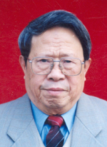

中国工程院院士 核化学与化工专家 傅依备
傅依备（1929.4.4 - ），核化学与化工专家。湖南省岳阳县人。1960年在原苏联列宁格勒化工学院研究生毕业并获副博士学位。回国后在清华大学任讲师，1963年调第二机械工业部第九研究院。曾任该院二所所长和院科技委副主任。现任中国工程物理研究院（原九院）研究员，院专家委员会委员，博士生导师，四川大学原子分子工程所所长。
负责九院核试验放化测试任务，突破了许多关键技术，满足了我国发展国防核技术的需要。发明了指示剂诊断聚变和裂变中子能谱和中子总数的方法。主持建立了钢丝绳快速取地下气体样品的方法，为现场速报试验结果做出了贡献。负责组建了激光聚变微靶实验室，研制了一系列惯性约束聚变实验用微型氘氚靶。在同位素化学、辐射化学和辐射材料改性研究等领域进行了开拓性的研究。提出了库存铀钚金属和高分子材料的相容性问题，开创了上述材料在弱辐射场作用下贮存可靠性相关的材料化学研究，并取得了一系列重要结果，对评估库存的安全可靠性具有重要意义。发表论文200余篇，获得国家级发明、科技进步等奖4项，部委级科技进步奖14项，院预研基金科技成果奖12项，2003年获何梁何利科技奖。先后评为院、部、省劳动模范，1986年获得国家级有突出贡献中青年专家称号，1989年国务院授予全国先进工作者。
2001年当选为中国工程院院士。

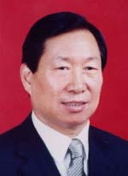

中国工程院院士 海洋腐蚀与防护专家 侯保荣

侯保荣 （1942.1.3- ）海洋腐蚀与防护专家。山东省曹县人。1967年毕业于复旦大学化学系，1994年在日本东京工业大学获博士学位。曾任中国科学院海洋研究所副所长，现任中国科学院海洋研究所研究员、博士生导师。山东省第九、十届人大代表、常委会委员。
我国海洋腐蚀环境研究和海洋腐蚀与防护的学科带头人之一，主持了我国近海腐蚀环境调查与研究，明确提出"海洋腐蚀环境"概念，建立了海洋腐蚀环境的理论体系。独立撰写的日文专著《海洋腐食環境と防食の科学》，日本专家认为"奠定了海洋腐蚀环境研究的理论基础，提供了不可多得的一本教科书和指导手册"。倡导成立了中日海洋腐蚀环境共同研究中心，并担任首届主任。作为第一作者撰写了《海洋腐蚀环境理论及其应用》和《海洋腐蚀与防护》两本专著和三本论文集，共发表论文160余篇（其中SCI收录21篇，CA收录70余篇）。建立了模拟海洋腐蚀环境的实验方法和在不同海洋环境下控制材料腐蚀的工程技术系统。综合多年研究成果提出的"钢铁设施在海洋环境中的腐蚀及其防腐蚀技术"，获2002年度国家科技进步二等奖；还获得山东省科技进步一、二等奖各一项和中科院科技进步二等奖两项及国家专利29项，2010年获2009年度山东省科学技术最高奖。1997年被评为首届"全国优秀科技工作者"。
2003年当选为中国工程院院士。

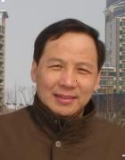

生物化工专家 郑裕国
郑裕国（1961.11 - ），生物化工专家，教授，博士生导师，浙江工业大学生物与环境工程学院院长，可再生资源利用与加工国家级实验教学示范中心主任，生物转化与生物净化教育部工程研究中心主任，制药工程教育部省部共建重点实验室副主任，兼任中国化工学会理事兼生物化工专业委员会委员、中国微生物学会酶工程专业委员会委员、浙江省生物工程学会副理事长、浙江化工学会理事、浙江省药学会理事，浙江省生物制药专家组成员。
目前主要从事腈转化酶生物催化、胺基环多醇类化合物结构生物修饰、生物基化学品的生物制造、微生物发酵等领域的研究和产业化技术开发。先后承担国家“973”计划、“863”计划、国家新药创制重大专项、国家科技攻关、国家自然科学基金、浙江省重大科技攻关项目、浙江省自然科学基金重大项目等多项课题，在Chemical Reviews、Journal of Biotechnology、Applied Microbiology and Biotechnology等生物化工领域著名期刊发表SCI收录论文80余篇，授权国家发明专利17件，作为第一完成人获国家技术发明二等奖2项（2008年、2010年）、省部级科学技术一等奖3项（2007年2项，2009年1项）。主持开发多项产业化技术并建成工业化生产装置6套，工程应用效益显著。先后荣获“全国优秀教师(2004)”、“浙江省有突出贡献的中青年专家(2009)”、“全国化工优秀科技工作者(2010)”等荣誉称号，享受国务院特殊津贴。

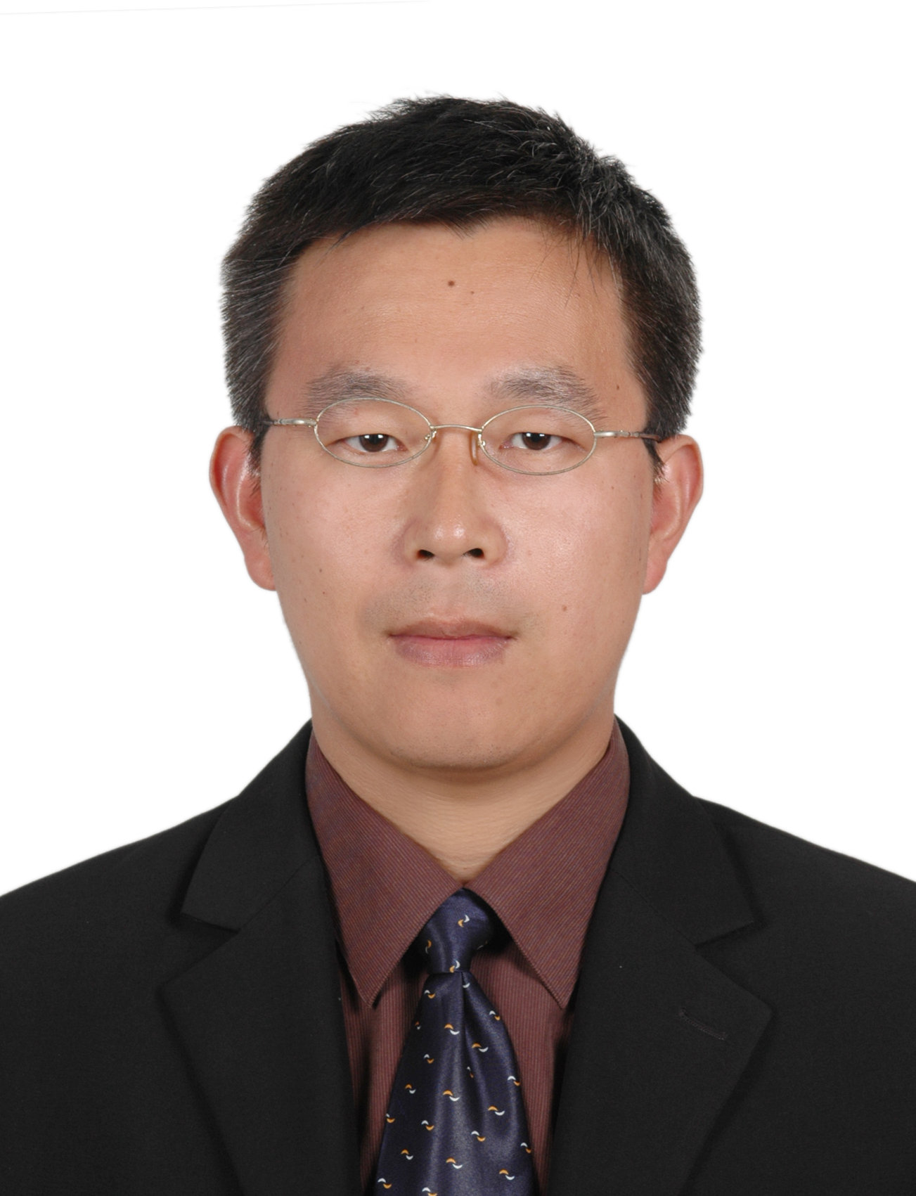
海洋腐蚀与防护专家 段继周
段继周（1972.5 - ），海洋腐蚀与防护专家。山东省聊城人。2003 年获中国科学院理学博士学位，2003 年至 2005年在中国海洋大学海洋科学博士后流动站从事博士后研究工作。中科院海洋所海洋腐蚀与防护研究发展中心副主任，副研究员，硕士生导师，博士生副导师。
主要从事海洋生物腐蚀与生物污损机理、海洋防污涂料与防污技术研究。近5年来，作为项目或课题负责人主持国家自然科学基金3项，中科院重要方向性项目课题1项，国家科技支撑计划子课题1项，企业合作项目3项，参与中国工程院、山东省、青岛市和地方合作项目及国际合作项目多项。曾获得国家科技进步二等奖（排名第十）、青岛市优秀学术论文三等奖等奖项，发表论文50余篇，其中SCI论文16篇，十余次参与国际会议，其中邀请报告2次。已培养硕士研究生5人，协助培养博士生3人。是山东省暨青岛市腐蚀与防护学会理事，全国TC5标委会委员，国际电化学学会(ISE)委员，美国腐蚀工程师学会（NACE）学会会员。

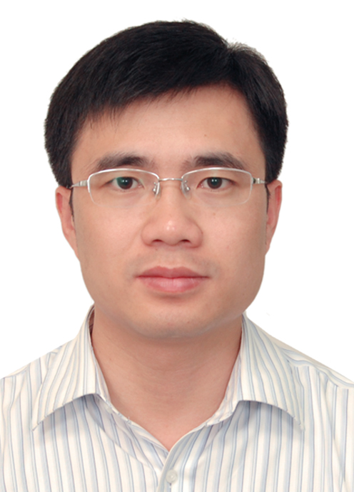
海洋腐蚀与防护专家 杨小刚
杨小刚（1977.1 - ），海洋腐蚀与防护专家。2008年毕业于中国科学院海洋研究所并获博士学位，2008年至2010年在中国海洋大学海洋科学博士后流动站从事博士后研究工作。中国科学院海洋研究所助理研究员。
主要从事海洋工程腐蚀与防护、环保新型海洋重防腐涂料及海洋防腐新材料研发与推广工作。近年来，作为项目负责人和主要完成人主持和参与了包括国家“十一五”科技支撑计划项目、国家863课题、国家自然基金项目、中国科学院知识创新工程重要方向项目、国际合作项目、企业委托研发项目在内的课题十余项，已发表研究论文30余篇，其中SCI、EI收录论文12篇。

